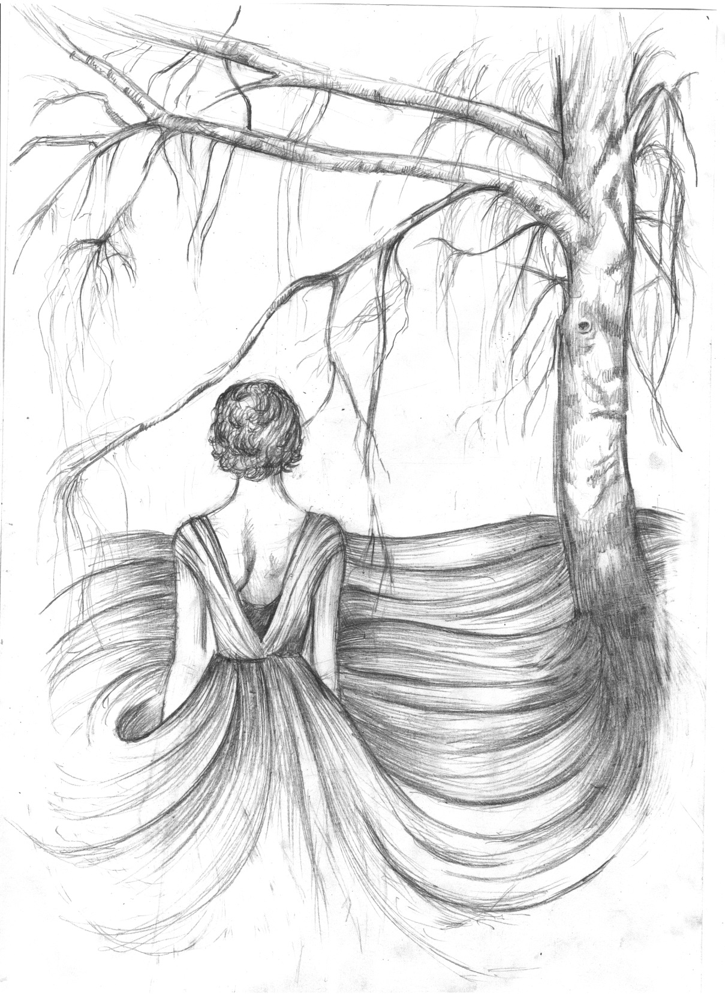

Людмила Николаева
Жар-птица!

Муниципальное общеобразовательное бюджетное
учреждение «Средняя школа №2»

Людмила Николаева

Жар-птица!

Гаврилов-Ям
2017

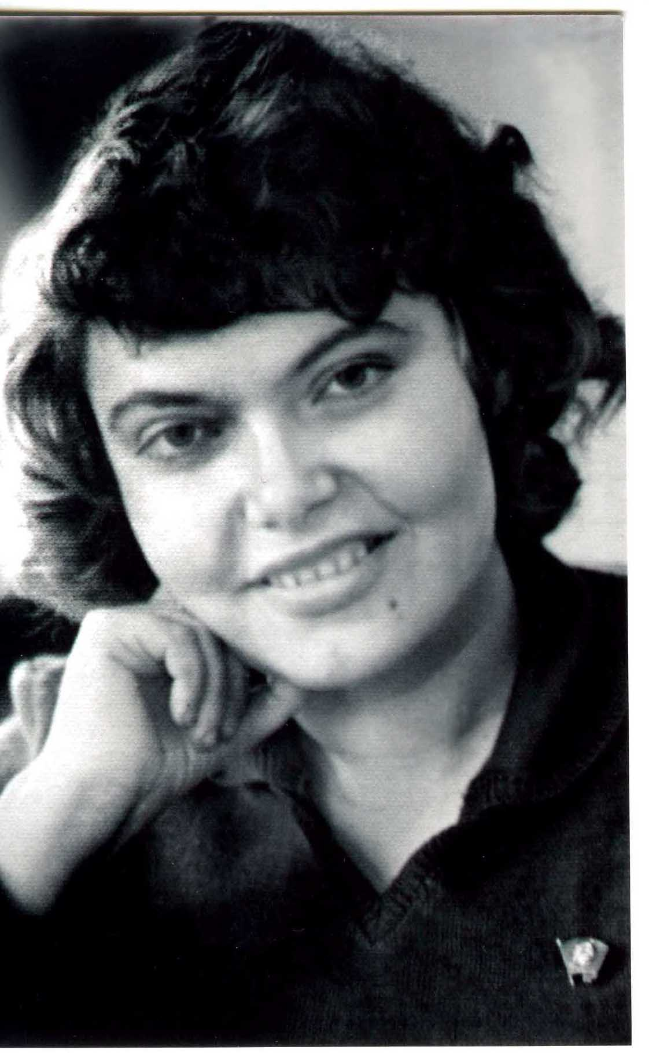
Л.А.Николаева
Фото Г.М.Акимова, 1968 г.

Слово о поэте
С фотопортрета, сделанного в 1968 году известным гаврилов-ямским фотографом Г. М. Акимовым, на нас смотрят добрые, «с огоньком» глаза очень красивой женщины. Это Людмила Николаева…Жар-птица… Поэт, участник 20 коллективных сборников, автор нескольких поэтических книг.
Л.А. Николаева родилась 3 декабря 1941 года в Некоузском районе Ярославской области. В 6-летнем возрасте у нее были парализованы верхние и нижние конечности – результат перенесенного полиомиелита – вследствие этого являлась человеком с ограниченными возможностями передвижения.
Людмила Николаева, занимаясь самостоятельно, окончила среднюю школу, проявив настойчивость и силу своего духа. Возможности получить высшее образование не имела, посвятила себя любимому делу – поэзии: печаталась в областных газетах, принимала участие в поэтических конкурсах, где талант был по достоинству оценен. Первым большим достижением стала победа в областном конкурсе молодых поэтов в 1967 году, после которой было принято решение о выходе в свет книги стихов Л. Николаевой. Автор изданного в Верхне-Волжском издательстве поэтического сборника стала лауреатом Всесоюзного литературного конкурса «Лучшая первая книга молодого автора». В последние годы Людмила Николаева стала номинантом международной премии «Филантроп» 2004 г., победителем конкурса областной газеты «Ярославский инвалид» в номинации «Творчество» 2005 г., 2006 г., заняла 2 место в областном конкурсе творчества «Третий возраст о себе» 2006 г.
С детства мир Людмилы Николаевой был сужен до размеров ее дома, но в это невозможно верить, читая поэтические, трогательно – искренние строки о любви, об окружающей нас природе, о наших земляках, о любимой России.
Читая и слушая светлые жизнеутверждающие стихотворные строки Николаевой, невозможно представить того, что автор в течение трех десятков лет прикован к постели. В своих стихах она живет полноценной жизнью: ходит по лесам и лугам, влюбляется, размышляет о вечных истинах. Здесь нет ни стона, ни жалобы, ни намека на свою незавидную судьбу человека, оторванного от многих благ. Сквозь нежные проникновенные строки Людмилы Николаевой видна душа автора – тонкая, любящая, ранимая. Ее творчество основано на лучших образцах русской классической поэзии и обладает мощным энергетическим зарядом.
Людмила Алексеевна являлась постоянным участником поэтического конкурса «Любимый город, будь прекрасен!», проводимого ежегодно в рамках празднования Дня города, и становилась номинантом или победителем творческого состязания. Творчество Л. Николаевой любимо земляками и оценено коллегами – поэтами и литературными критиками.
Сегодня с поэзией Людмилы Николаевой знаком фактически каждый житель города, ведь строки ее стихотворения "… районный городок, моя жар-птица…" стали своеобразной визитной карточкой Гаврилов-Яма, а сама Людмила Алексеевна - поэтической Жар-птицей, символом оптимизма, любви и доброты для гаврилов-ямцев.

Гаврилов-Ям

Районный городок, моя Жар-птица,
С гурьбою деревенек по краям.
Повсюду вижу родственные лица.
Как музыка звучит: Гаврилов-Ям...

Мне бабушка частенько говорила,
Принявшись за вечернее шитьё,
Что жил да был ямщик лихой — Гаврила -
И от него название твоё.

И снились мне заснеженные дали,
Звон бубенцов, тревожный храп коней.
Мы вместе, городок мой, подрастали.
Ты становился выше и стройней.

Нарядный дом с резьбою кружевною,
А рядом — светлых зданий этажи.
Здесь старина перемешалась с новью,
Как пылкий ум с поэзией души.

Спешит народ по утреннему насту,
Гудят, как пчёлы, ткацкие станки.
Я то и дело повторяю: Здравствуй!
День добрый, дорогие земляки!»

Районный городок, моя Жар-птица,
К тебе я возвращаюсь вновь и вновь.
В моих стихах души твоей частица.
Ты для меня как первая любовь.

Мой город
Летний отпуск. Уезжают.
Кто на север, кто на юг.
Только мне спешить не надо,
Остаюсь в родном краю.
Город мой - само приволье,
Вдоль оврагов - лопухи.
По утрам на ясной зорьке
Славно пишутся стихи.
Хором добрые ромашки
"Любит! Любит!" - шепчут мне.
Неба синь бесследно тает
В золотой речной волне.
Встретишь мальчика с ведёрком:
"Как рыбалка?" "Ух, клюёт!"
День-деньской о чём-то звонко
Птичка-пеночка поёт.
Уверяю, нет уютней,
Зеленее городка.
Воздух здесь вкусней и чище,
Чем вода из родника.

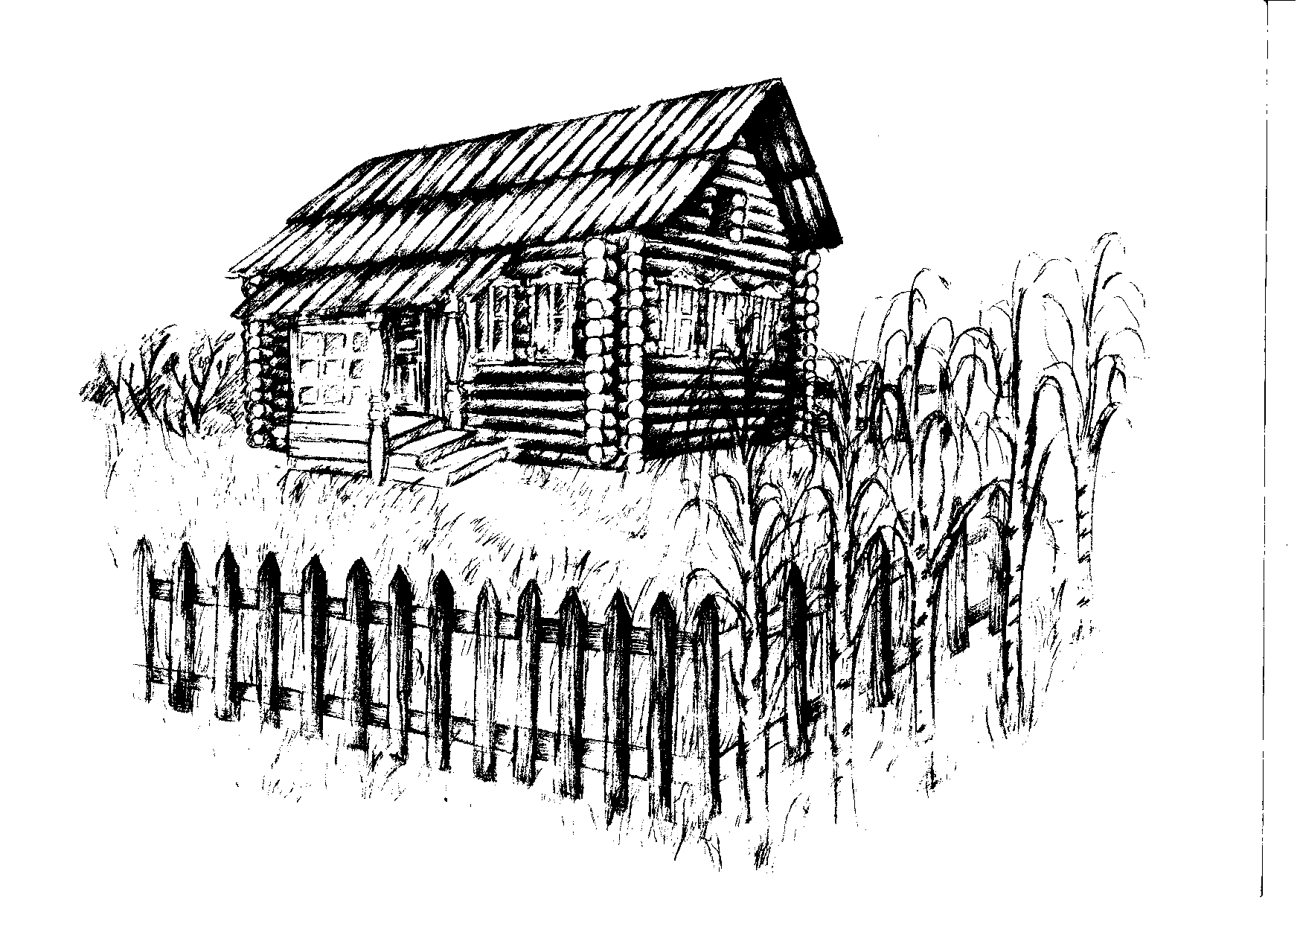

Отчий дом

Часто снится отчий дом.
Пять берёзок под окном.
Пять скворечен. Боже мой,
Как же я хочу домой!

Там в тюльпановом раю,
«Здравствуй!» - тихо говорю.
Покраснев, как маков цвет,
Слышу нежное: «Привет».

Взявшись за руки, вдвоём
Вдоль по улице идём.
Пылкий взгляд, весёлый смех.
Мы с тобой счастливей всех.

Повернуть бы время вспять,
Чтобы встретились опять
Две судьбы и две мечты,
Две надежды – я и ты…

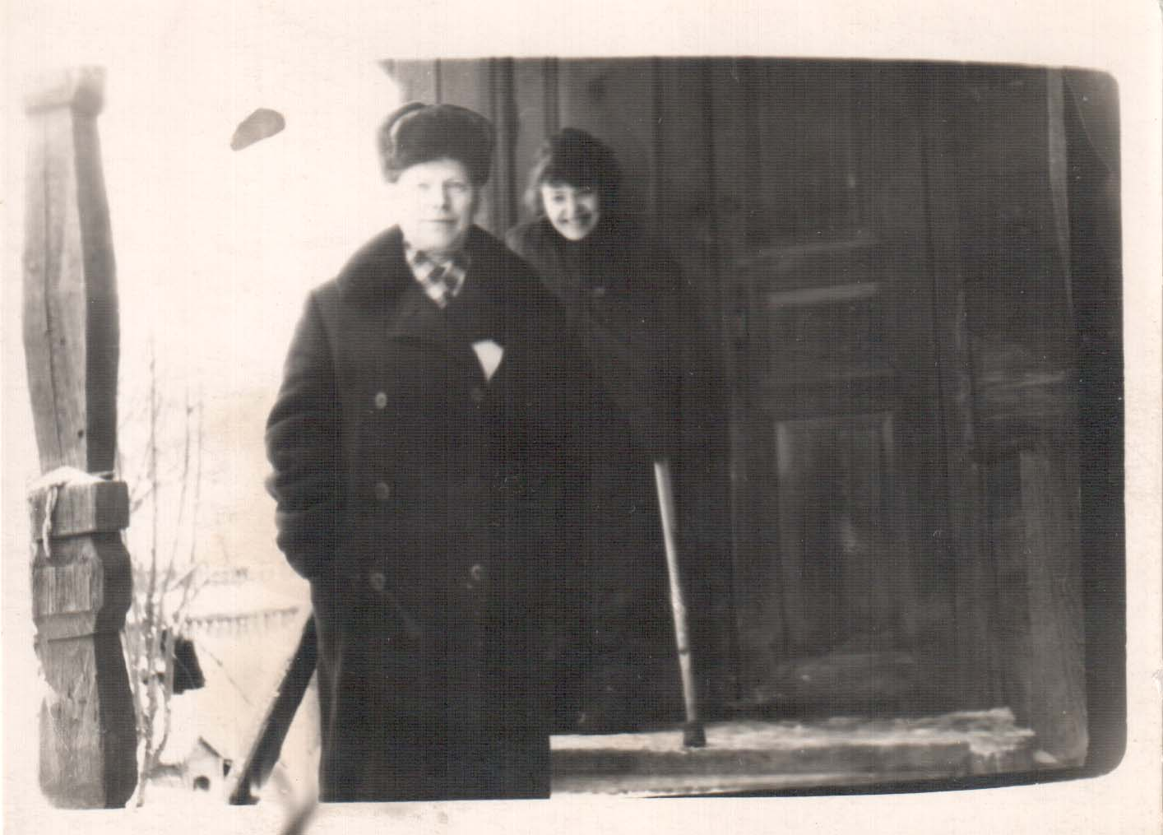

На фото Л.А.Николаева с отцом
на крыльце родного дома на ул.Урицкого

***

Спустилась с резного крыльца,
На тёплую землю ступаю.
Весенняя песня скворца
Звенит как напутствие маю.

Мне ветер, что дует с горы,
Не дал постоять оглядеться.
Из рук моих вырвал шары -
Последнюю ниточку детства.

И воздух так ясен и свеж,
Что кажется, вновь повторится
Пора моих юных надежд,
Любовь, не сумевшая сбыться.

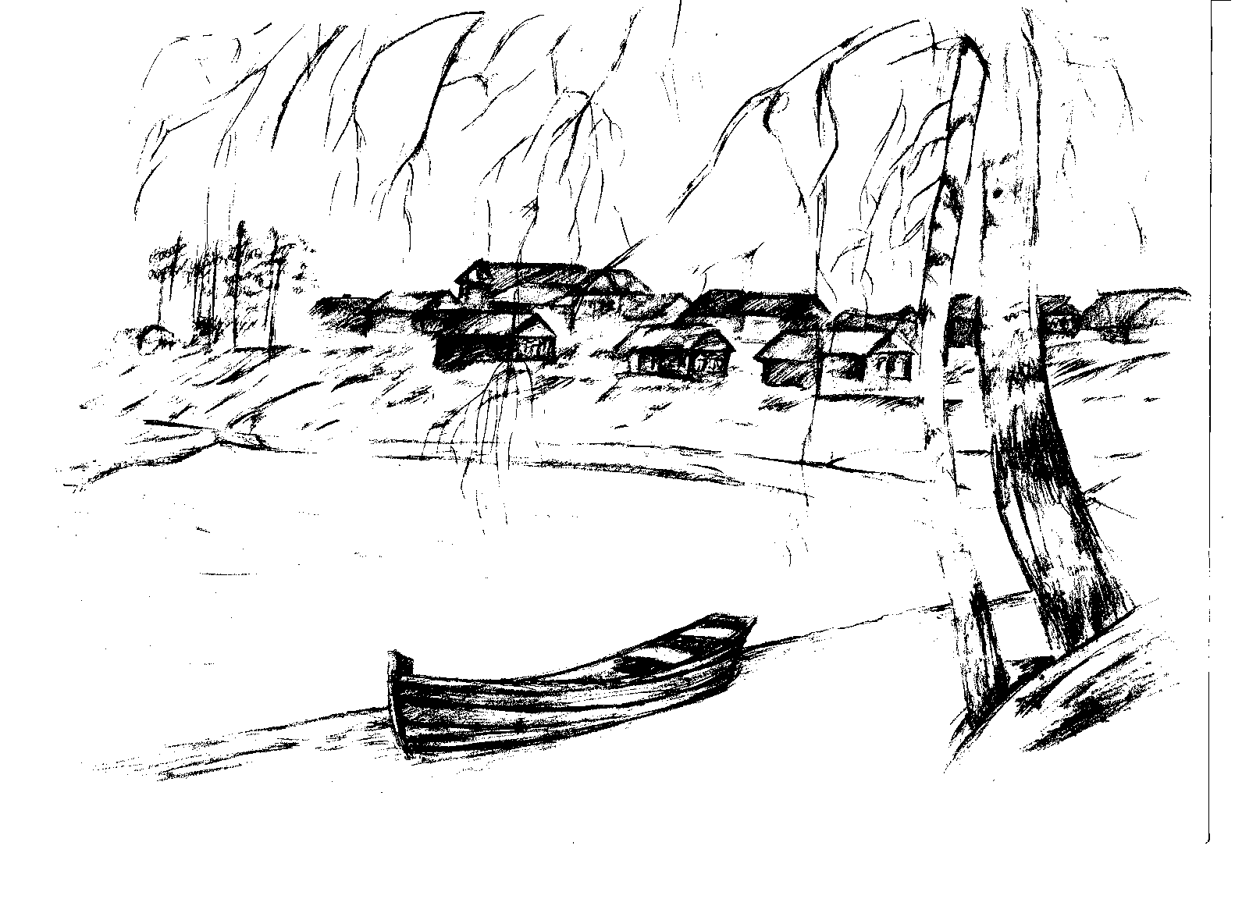

Рассвет

Луч солнца разбудил меня, погладив
По чёлке и по заспанной щеке.
Берёзок перепутанные пряди
Стучат в окно. И я спешу к реке.

Там, разбросав пурпурные наряды,
Как бог любви, купается рассвет.
К чему слова? Восторгу нет преграды,
Не в силах чудо описать поэт.

В такие дни мечты мои туманны.
Не клеится серьёзный разговор.
И на столе любовные романы
Настойчиво притягивают взор.

Так хочется в успех поверить снова,
Взнуздать его, как гордого коня.
Я всех люблю и всех понять готова,
Не спрашивая, любят ли меня.

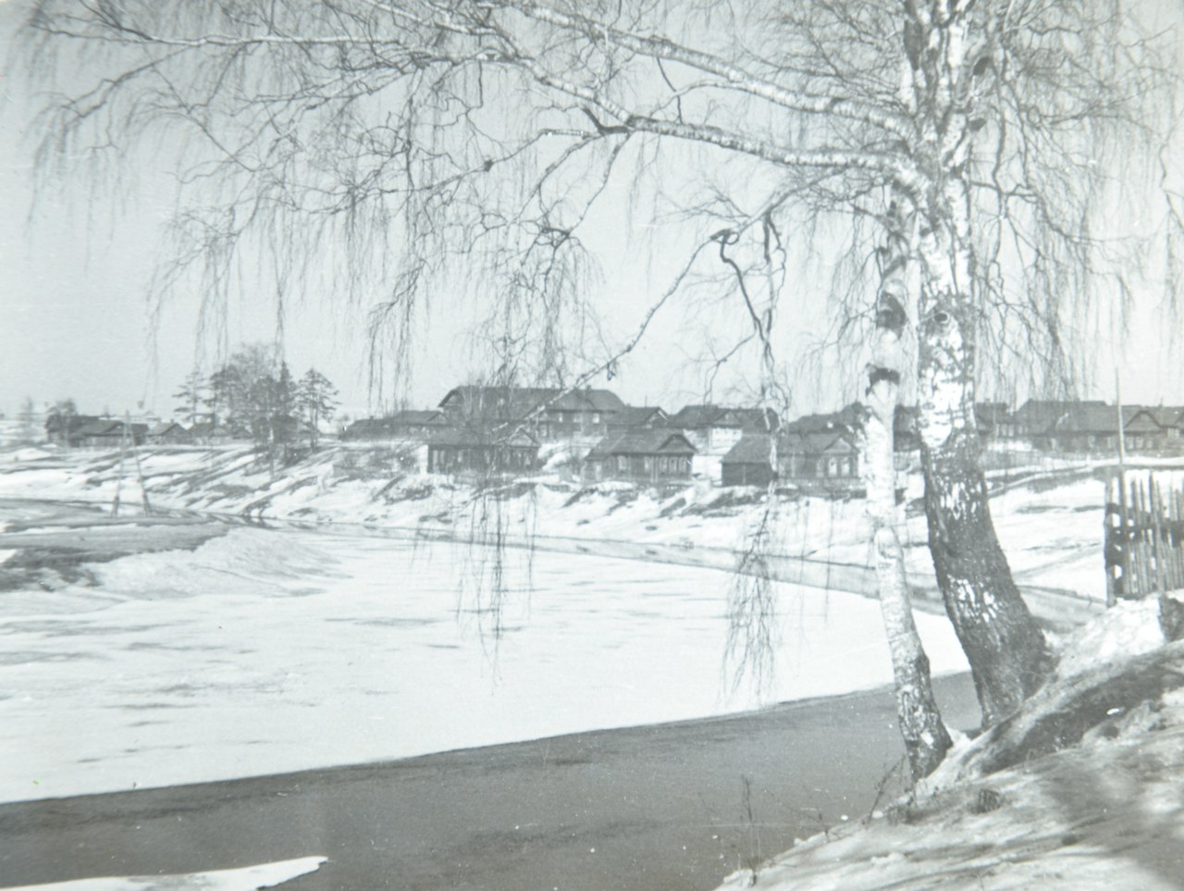

Берёза

А я и не заметила,
Глядела — проглядела,
Как юная берёзонька
Косыночку надела!
С зелёными узорами,
С тончайшей бахромою.
Стоит и чуть загадочно
Кивает головою.
И я шепчу восторженно,
Прохладный ствол лаская:
«Какая ты нарядная!
Красивая какая».

Речка

Эта речка — не буйный Терек.
Смело плещется малышня.
Шёпот волн, целующих берег,
От хандры исцелит меня.

Прихожу сюда на рассвете.
Как магнитом тянет к реке.
Мои кудри ерошит ветер,
Солнца луч скользит по щеке.

Дремлет шмель на клеверной кашке,
Землянка дразнит: «Сорви!»
Золотое сердце ромашки
Обещает восторг любви.

А над речкой склонились ивы,
Пескари мельтешат на дне.
Ощущаю себя счастливой
Со Вселенной наедине.

***

Осень. Неба высь хрустальная.
Воздух холоден и чист.
Путешествовать отправился
В кругосветку жёлтый лист.

Подхватила речка быстра,
По-весеннему шаля,
Золотой кораблик осени
Без ветрил и без руля.

Побежал он резво, весело
От родной берёзки прочь,
В мир тревожный и безжалостный,
В море чёрное как ночь.

Бабье лето
Облака намокшей ватой
Провисают в синеве,
Золотые паутинки
Перепутались в траве.
Бабье лето... Почему-то
Отзвук радости ношу.
По аллее опустевшей
Молчаливая брожу.
Кучки листьев заржавелых
На обочине лежат.
Заершились, точно иглы
Потревоженных ежат.
Брызнул дождик, и берёзы
Так задумчиво тихи,
Что невольно подступили
К сердцу нежные стихи.
Бабье лето! Ты такое,
Даже слов не нахожу.
По аллее опустевшей
Удивлённая брожу.
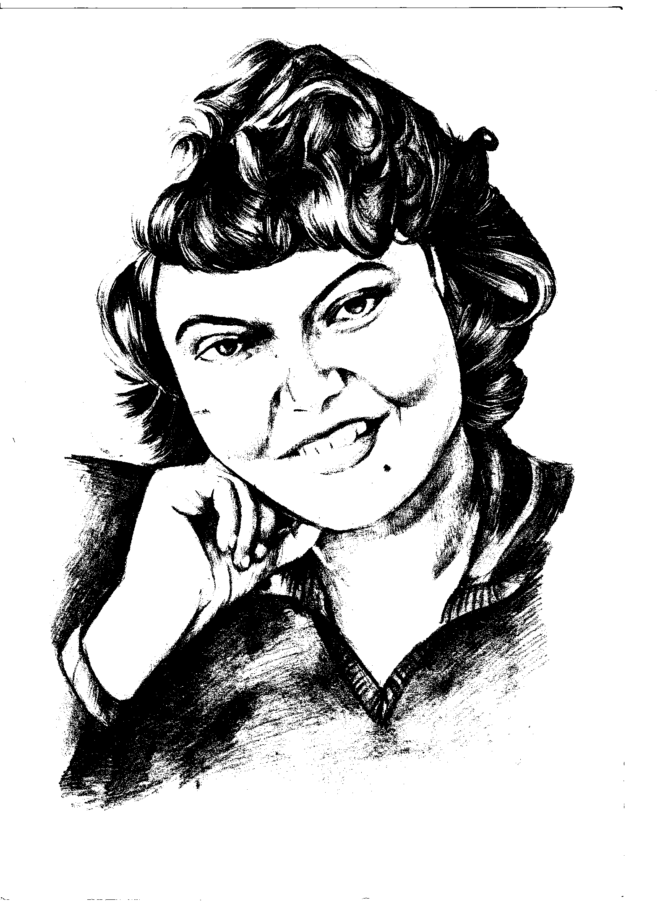

***
Раздвину шторы, распахну окно
И улыбнусь весеннему приволью.
Такое утро я ждала давно,
Согретое надеждой и любовью.

Вовсю скворец на яблоне поёт.
В окно струится терпкая прохлада.
Того гляди, что скоро зацветёт
Навеки в землю вросшая ограда.

Пой, скворушка, о счастье песню пой,
Чтоб люди повторить её просили.
Нет города светлей, чем город мой,
И нет земли прекраснее России.

Людмила Алексеевна Николаева

Жар-птица!

Стихотворения

Редакторы-составители:
Новикова И.А.,
Бахирова Омина,
Новикова Даяна,
Панова Алина

Иллюстрации Анастасии Ширшиной
Фото-иллюстрации Пановой Алины

